LANDGANGSINFORMATIONEN BASSE-TERRE / GUADELOUPE

|  |  |
| --- | --- |
| **Sonntag,**  **03.11.2024** | **Basse-Terre** ist die Hauptstadt von Guadeloupe und befindet sich auf der gleichnamigen Insel, die Teil der französischen Überseegebiete ist. **Guadeloupe** hat eine Gesamtfläche von etwa 1.628 km² und gehört zur Inselgruppe der Kleinen Antillen. Die Hauptinseln Basse-Terre und Grande-Terre sind durch eine schmale Wasserstraße, den Salinenkanal, voneinander getrennt. **Basse-Terre** ist die westliche der beiden Hauptinseln von Guadeloupe und zeichnet sich durch ihre bergige Landschaft aus. Im Gegensatz dazu ist **Grande-Terre** flacher und bekannt für ihre schönen Strände und Zuckerrohrplantagen. |
| **Pier:**  **Taxi:**  **Tourist-Info:**  **Währung:**  **Sehenswertes:** | MS Amadea liegt an der **Basse-Terre Pier**, ca. 500 m vom Stadtzentrum entfernt.  Einige Taxen sollten am Hafenausgang bereit stehen oder können unter +590 690 42 41 06 gerufen werden. Es gibt keine Taxameter, daher ist es ratsam, den Preis vor der Fahrt zu klären.  Eine Touristen-Information (i) befindet sich im Kreuzfahrtterminal, in der 46 rue Paul Baudot.  Als französisches Überseegebiet, ist die Währung auf Guadeloupe ebenfalls der Euro.  Die **Kathedrale Notre-Dame (1)** ist ein historisches Wahrzeichen im Herzen von Basse-Terre. Die Kathedrale beherbergt ein kleines **Museum** und beeindruckt mit ihrer Architektur und den schönen Innenräumen. Der nahegelegene **Markt (2)** in Basse-Terre bietet eine lebendige Atmosphäre und die Möglichkeit, mit Einheimischen zu interagieren, um frische Produkte, Gewürze, Kunsthandwerk und Souvenirs zu kaufen.  Besuchen Sie auch die historische Festung **Fort Delgrès (3)**, die im 17. Jahrhundert erbaut wurde. Sie bietet einen faszinierenden Einblick in die koloniale Geschichte von Guadeloupe sowie einen herrlichen Blick auf die Umgebung.  Der **Nationalpark Guadeloupe** erstreckt sich über einen Großteil von Basse-Terre und bietet eine beeindruckende Landschaft mit üppigen Regenwäldern, Wasserfällen und Wanderwegen. Der höchste Punkt der Insel, der **Vulkan La Soufrière (4)**, erhebt sich majestätisch auf 1.467 m und ist ein aktiver Vulkan, der regelmäßig überwacht wird (ca. 12 km östlich). Die Wanderung zum Gipfel bietet spektakuläre Ausblicke auf die Umgebung und die Möglichkeit, die vulkanischen Aktivitäten zu beobachten. Der Nationalpark ist auch ideal für Vogelbeobachtungen und die Erkundung der vielfältigen Flora und Fauna.  Es gibt mehrere Wasserfälle, die durch den Nationalpark führen. Die **Wasserfälle von Carbet (5)** sind einige der bekanntesten in Guadeloupe. Der erste der drei Hauptwasserfälle ist am leichtesten zu erreichen und beeindruckt mit seiner Höhe und Schönheit. Der höchste Wasserfall hat eine Fallhöhe von etwa 115 m.  Obwohl sich der **Jardin Botanique de Deshaies (6)** nicht in Basse-Terre, sondern im gleichnamigen Ort Deshaies, ca. 50 km nördlich, befindet, ist er einen Besuch wert. Der Garten beherbergt eine Vielzahl von tropischen Pflanzen und Blumen und bietet einen schönen Ort zum Entspannen und Erkunden. Ersteres können Sie auch noch etwas weiter nördlich am  **Plage de Grande** **Anse (7)**, der für seinen feinen Sand und das klare Wasser bekannt ist. Nutzen Sie die Gelegenheit, um **Wassersportarten** wie Schnorcheln, Tauchen oder Kajakfahren auszuprobieren. Die Küstengewässer um Basse-Terre sind ideal für solche Aktivitäten.  **Kulinarik**: Probieren Sie lokale Spezialitäten in den Restaurants auf Basse-Terre. **Colombo** ist ein beliebtes Gericht in Guadeloupe, das aus einer Mischung von Gewürzen, oft mit Fleisch (Huhn, Schwein oder Ziege) und Gemüse zubereitet wird. Es ist ähnlich wie Curry und wird oft mit Reis serviert. **Accras** sind frittierte Teigbällchen, die normalerweise mit Fisch oder Gemüse zubereitet werden. Sie sind ein beliebter Snack oder eine Vorspeise und oft mit einer scharfen Sauce serviert. Guadeloupe ist natürlich auch berühmt für seinen **Agricole-Rum**, der aus frischem Zuckerrohrsaft hergestellt wird. Besuchen Sie eine der vielen Rumbrennereien, um mehr über den Produktionsprozess zu erfahren und verschiedene Rumsorten zu probieren. |

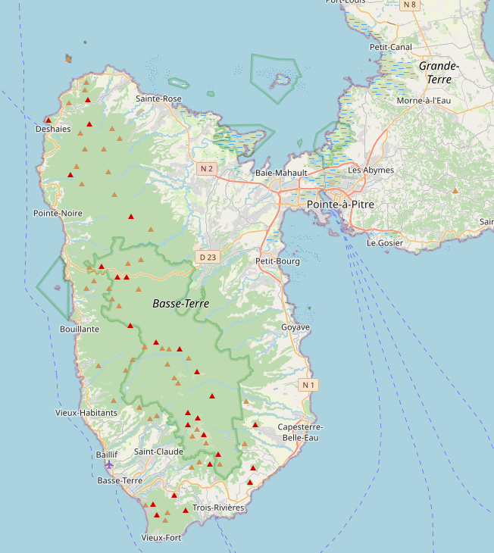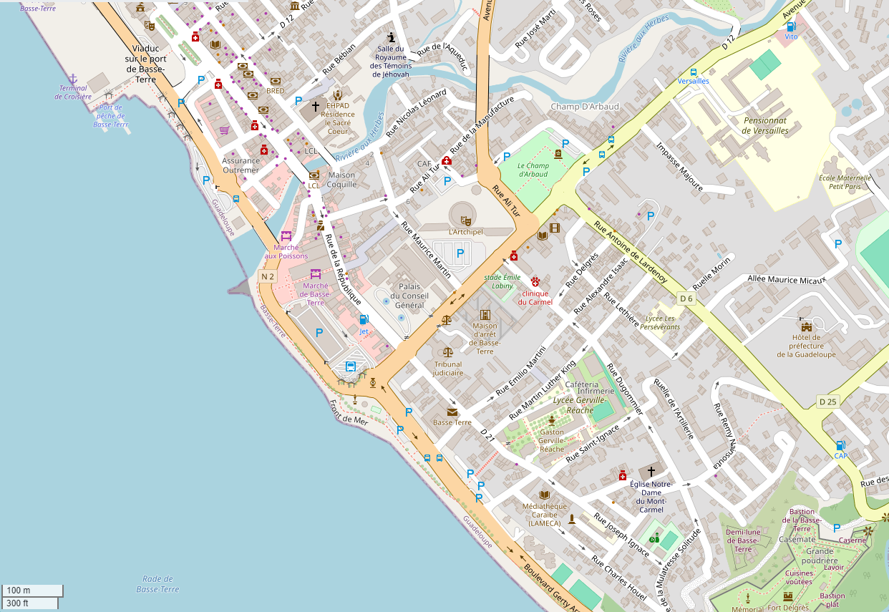

Weitere Informationen über die Region   
finden Sie in Ihrem Reiseführer ab Seite 28!

**Ihr Phoenix-Team wünscht Ihnen schöne Eindrücke auf Basse-Terre!**

**(Angaben gemäß Agentur & Internet – ohne Gewähr!)**

**5**

**4**

**6**

**7**

**3**

**2**

**1**

**i**

**MS Amadea**

Torre di Ligny